
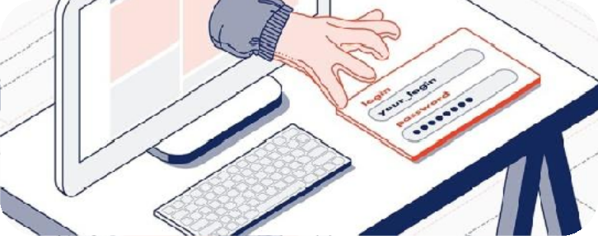
ЗАЩИТА ПЕРСОНАЛЬНЫХ ДАННЫХ
Шульга Евгений студент РГПУ им. А.И.Герцена ИВТ 2гр.1п.гр.

Персональные данные - это любая информация, которая относится к конкретному
человеку, или субъекту. Данные являются персональными тогда и только тогда, когда они
относятся к конкретному человеку.

Категории ПД
- Общие ПД;
- Специальные ПД;
- Биометрические ПД;
- Иные ПД.

Как крадут ПД у отдельно взятых лиц?
- Кража сохранённых в браузере данных;
- Прямая просьба о предоставлении информации.

Рекомендации по защите ПД
- Указывайте минимум данных;
- Используйте различные пароли;
- Используйте двухфакторную аутентификацию;
- Не используйте общедоступные
хранилища для личных данных;
- Соблюдайте осторожность в общедоступных сетях Wi-Fi;

Виды причин утечек ПД у операторов
- Внешние
- Инсайдерские
*Оператор - компания, которая собирает, хранит, обрабатывает и
распространяет
персональные данные.

Комплексы по защите ПД Основные положения о защите персональных
данных в России, представлены в Федеральном законе
No152-ФЗ "О персональных данных", который был принят 27 июля 2006 года.

Контактная информация: ShulgaEugene@yandex.ru

